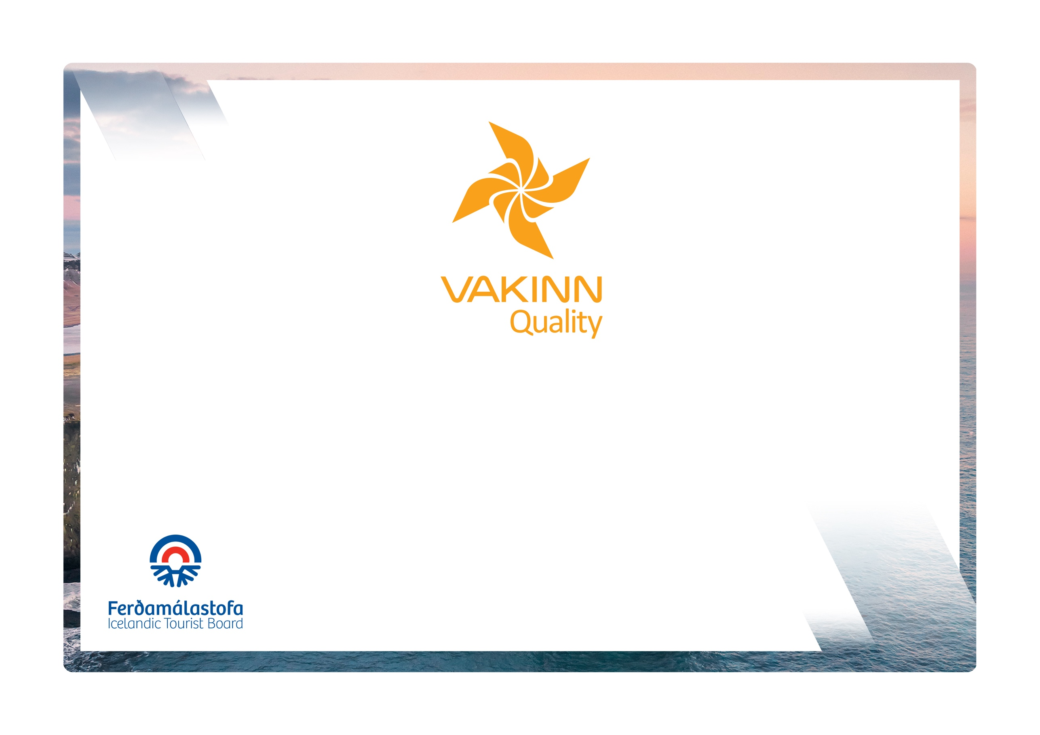
Eftirfarandi gæðaviðmið eru fyllt út af fulltrúa fyrirtækisins. Nauðsynlegt er að gefa greinagóðar upplýsingar um það hvernig hvert og eitt viðmið, sem á við starfsemi fyrirtækisins, er uppfyllt t.d. með tilvísun í gæðahandbók, öryggisáætlanir, myndir eða önnur innsend gögn. Í vettvangsheimsókn sannreynir úttektaraðili upplýsingarnar.
Gæða- og umhverfisvottun ferðaþjónustunnar
Á leið til sjálfbærrar ferðaþjónustu

Sértæk gæðaviðmið nr. 226
5. útgáfa 2022
Stangveiði
vakinn.is
226-1 | Öryggi | Já | Á ekki við | Hvernig uppfyllt/skýringar
226-1.1 | Til staðar er skriflegur gátlisti um öryggisbúnað í ferðum/á veiðistað t.d.:  - Búnað til að veita fyrstu hjálp.  - Björgunarvesti.  - Kastlínur.  - Fjarskiptabúnað.  - Leiðsögutæki.  - Aukafatnað.  - Annað eftir aðstæðum í hverri ferð.
226-1.2 | Til er skrifleg áætlun um viðhald, þrif og endurnýjun búnaðar. Í henni er m.a. fjallað um eftirfarandi:  - Reglulega skoðun og prófun búnaðar.  - Sótthreinsun og þrif á búnaði.  - Líftíma búnaðar m.t.t. aldurs og notkunar (sjá viðurkennd viðmið framleiðanda).
226-1.3 | Í undirbúningi fyrir ferðir fara leiðsögumenn yfir gátlista þar sem fram koma atriði varðandi m.a.:  - Ferðaáætlun og leiðir sem fara skal.  - Veðurspá.  - Búnað.  - Upplýsingar um viðskiptavini.  - Að viðbragðsáætlanir séu ávallt með/aðgengilegar í ferðum.
226-1.4 | Til er gátlisti fyrir leiðsögumenn um þau öryggisatriði sem farið er yfir með viðskiptavinum fyrir ferð/veiði og á meðan á ferð/veiði stendur m.a. varðandi:  - Staðhætti og veðurskilyrði.  - Tímaáætlun.  - Rétta notkun öryggisbúnaðar.  - Viðeigandi skjólfatnað.  - Varúðarráðstafanir við ár og vötn.  - 112 neyðarnúmer á Íslandi.
226-1.5 | Til eru reglur um fjölda viðskiptavina á leiðsögumann miðað við aðstæður.
226-1.6 | Fyrirtækið hefur sett sér skriflegar viðmiðunarreglur um hvenær beri að aflýsa ferð/veiði vegna veðurs og/eða aðstæðna. Skýrt er hver tekur ákvörðun um aflýsingu ferða.
226-2 | Umhverfi | Já | Á ekki við | Hvernig uppfyllt/skýringar
226-2.1 | Ávallt eru notaðir merktir vegir eða viðurkenndir ökuslóðar. Um akstur utan vega að vetrarlagi skal fara eftir 4. gr. reglugerðar nr. 528/2005 um takmarkanir á umferð í náttúru Íslands.
226-2.2 | Leiðsögumenn kynna viðskiptavinum reglur um veiði t.d. hvaða agn má nota, leyfilega stærð veiddra fiska og hámarksafla.
226-2.3 | Allur búnaður og úrgangur er fjarlægður og þess gætt að engin varanleg ummerki í náttúrunni sjáist í tengslum við ferðir / starfsemi fyrirtækisins.
226-2.4 | Fyrirtækið hefur reglulegt samráð um starfsemi sína við þá er annast verndun þeirra svæða sem fyrirtækið starfar á.
226-2.5 | Fyrirtækið hefur samráð við viðkomandi veiðifélag um starfsemi á vatnasvæði þess.
226-2.6 | Tryggt er að afli sé rétt skráður í veiðibækur og önnur veiðiskráningarkerfi.
226-2.7 | Viðskiptavinir eru fræddir um salernisúrræði þar sem hefðbundin aðstaða er ekki fyrir hendi.
226-2.8 | Viðskiptavinir eru minntir á ábyrga ferðahegðun m.a. að utanvegaakstur er bannaður.
226-3 | Aðstaða og búnaður | Já | Á ekki við | Hvernig uppfyllt/skýringar
226-3.1 | Viðskiptavinum er gerð grein fyrir því að sótthreinsa þarf allan veiðibúnað sem komið er með inn í landið í samræmi við kröfur MAST. Viðskiptavinir fá upplýsingar um þá aðstöðu sem er til staðar á Keflavíkurflugvelli og á Seyðisfirði.
226-3.2 | Fyrirtækið er með aðstöðu/búnað til að gera að afla, búa til flutnings og geyma.
226-4 | Menntun og þjálfun | Já | Á ekki við | Hvernig uppfyllt/skýringar
226-4.1 | Leiðsögumenn hafa sérhæfða menntun sem nýtist í starfi t.d. veiðileiðsögunám og/eða víðtæka reynslu af veiði.
226-4.2 | Leiðsögumenn í ferðum um óbyggðir* fá þjálfun í notkun tækjabúnaðar m.a. til að geta gefið upp staðsetningu og veitt upplýsingar um aðgengi að því svæði sem farið er um ef kalla þarf eftir aðstoð. Í þjálfuninni skal m.a. fara yfir eftirfarandi:  - Notkun GPS staðsetningartækis.  - Notkun viðeigandi fjarskiptamáta fyrir mismunandi svæði, t.d. farsími, talstöð og Tetra.  - Notkun áttavita og korts (a.m.k. fyrir lengri ferðir um óbyggðir).
226-4.3 | Leiðsögumenn hafa þekkingu á eftirfarandi:  - Tegundum fiska, lífsháttum og lífsferlum.  - Gildandi lögum um lax- og silungsveiði sem og tilhögun veiðistjórnunar.  - Veiðireglum á viðkomandi svæðum þar með talið veiðitíma, agni og stærðarviðmiðum.  - Meðhöndlun fiska þar sem veitt er og sleppt.  - Töku viðeigandi sýna, s.s. hreistursýna.
226-4.4 | Leiðsögumenn hafa lokið námskeiðinu Fyrsta hjálp 1 (20 klst.) hjá Slysavarnafélaginu Landsbjörg eða sambærilegu skyndihjálparnámskeiði hjá viðurkenndum aðila og sækja upprifjunarnámskeið (4 klst.) á tveggja ára fresti.
226-4.5 | A.m.k. einn leiðsögumaður í hverri ferð um óbyggðir* hefur lokið námskeiðinu Vettvangshjálp í óbyggðum (WFR) hjá Slysavarnafélaginu Landsbjörg eða sambærilegu námskeiði hjá öðrum aðila og sækir upprifjunarnámskeið á þriggja ára fresti.
226-4.6 | A.m.k. einn leiðsögumaður í hverri ferð um óbyggðir* hefur lokið námskeiðinu Rötun hjá Slysavarnafélaginu Landsbjörg eða sambærilegu námskeiði hjá öðrum aðila.
*Óbyggðir eru staðir eða svæði þar sem tekur a.m.k. tvær klst. að fá björgun/aðstoð viðbragðsaðila landleiðina.

